1 小 Mamba 固定学习率
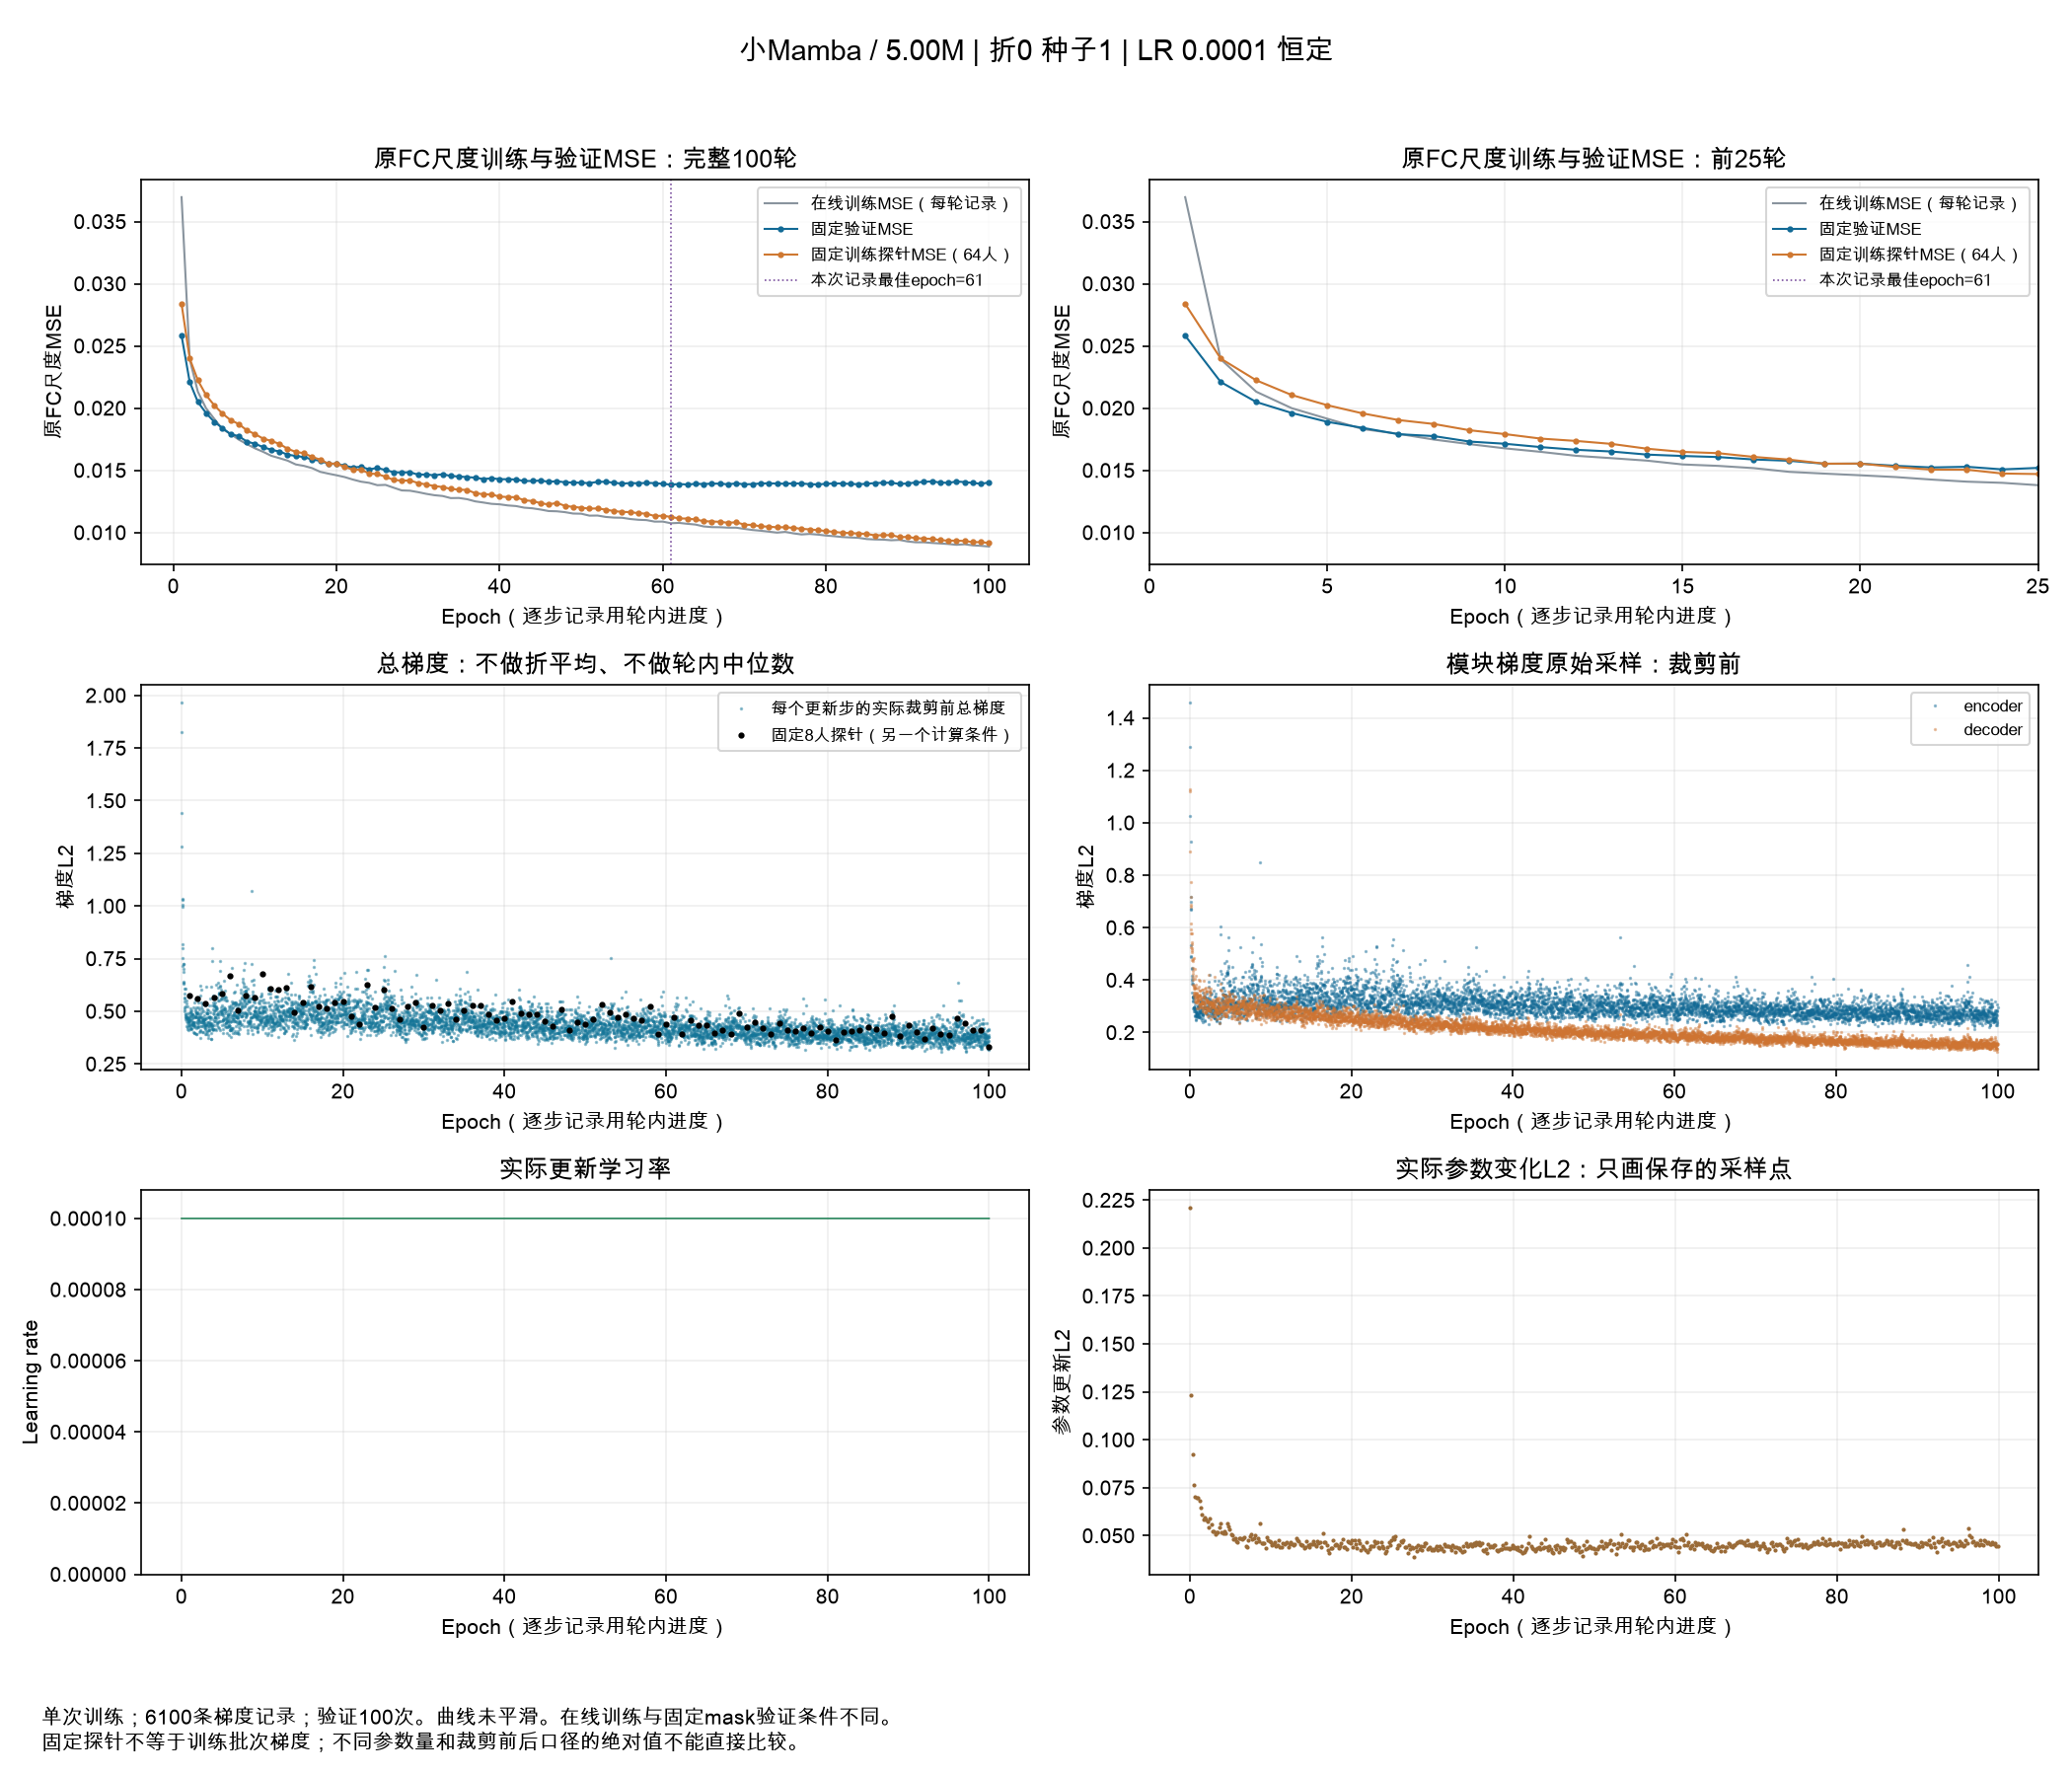
本图是什么 第1折、种子1的单次训练；左上loss，左中裁剪前梯度，左下学习率，右下实际参数更新。未平滑、未跨折平均。
参数 约5.00M；288通道；4个双向Mamba块；轻量线性重建头。
共同设置 488人训练／122人验证；100轮；116脑区token；50%方块遮挡；AdamW，batch 8，weight decay 0.01，裁剪1。固定LR 1e-4。
结果与问题 前20轮训练与验证一起下降；约60轮后验证停住，训练仍降低。最佳验证在61轮，MSE 0.013851；100轮为0.014020。 正常：前期下降快、逐批次梯度波动。关注：后期验证收益不足，不能靠继续降低训练loss判断进展。
主要结论 小Mamba约60轮后进入验证平台期，需要讨论如何改善泛化。

2 大 Mamba 固定学习率
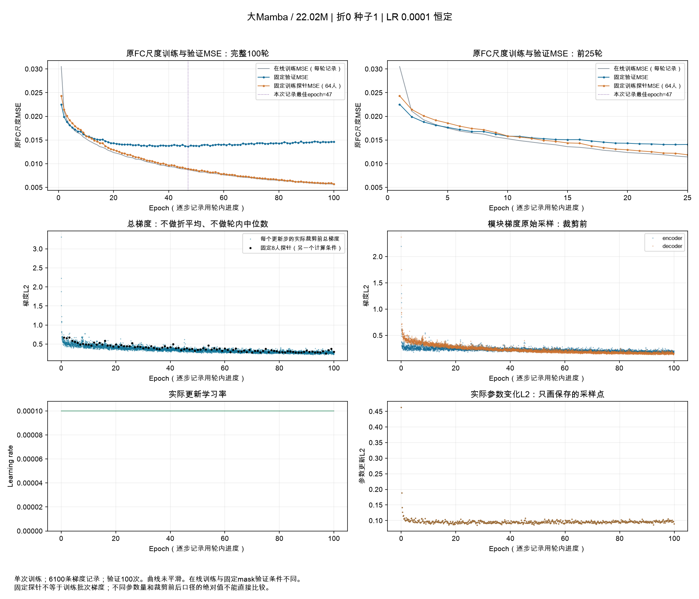
本图是什么 第1折、种子1的单次训练；左上loss，左中裁剪前梯度，左下学习率，右下实际参数更新。未平滑、未跨折平均。
参数 约22.02M；576通道；4个双向Mamba块；投影至288通道后接2个解码块。
共同设置 488人训练／122人验证；100轮；116脑区token；50%方块遮挡；AdamW，batch 8，weight decay 0.01，裁剪1。固定LR 1e-4。
结果与问题 最佳验证在47轮，MSE 0.013646；100轮验证升至0.014604，约恶化7.0%，训练探针MSE仍降到0.005709。 正常：梯度和更新一直存在，未见loss发散。问题：训练继续变好、验证持续回升，后期过拟合迹象明确。
主要结论 扩大配置增强了拟合能力，但未稳定改善验证；下一步应优先检验正则化。

3 小 Transformer 固定学习率
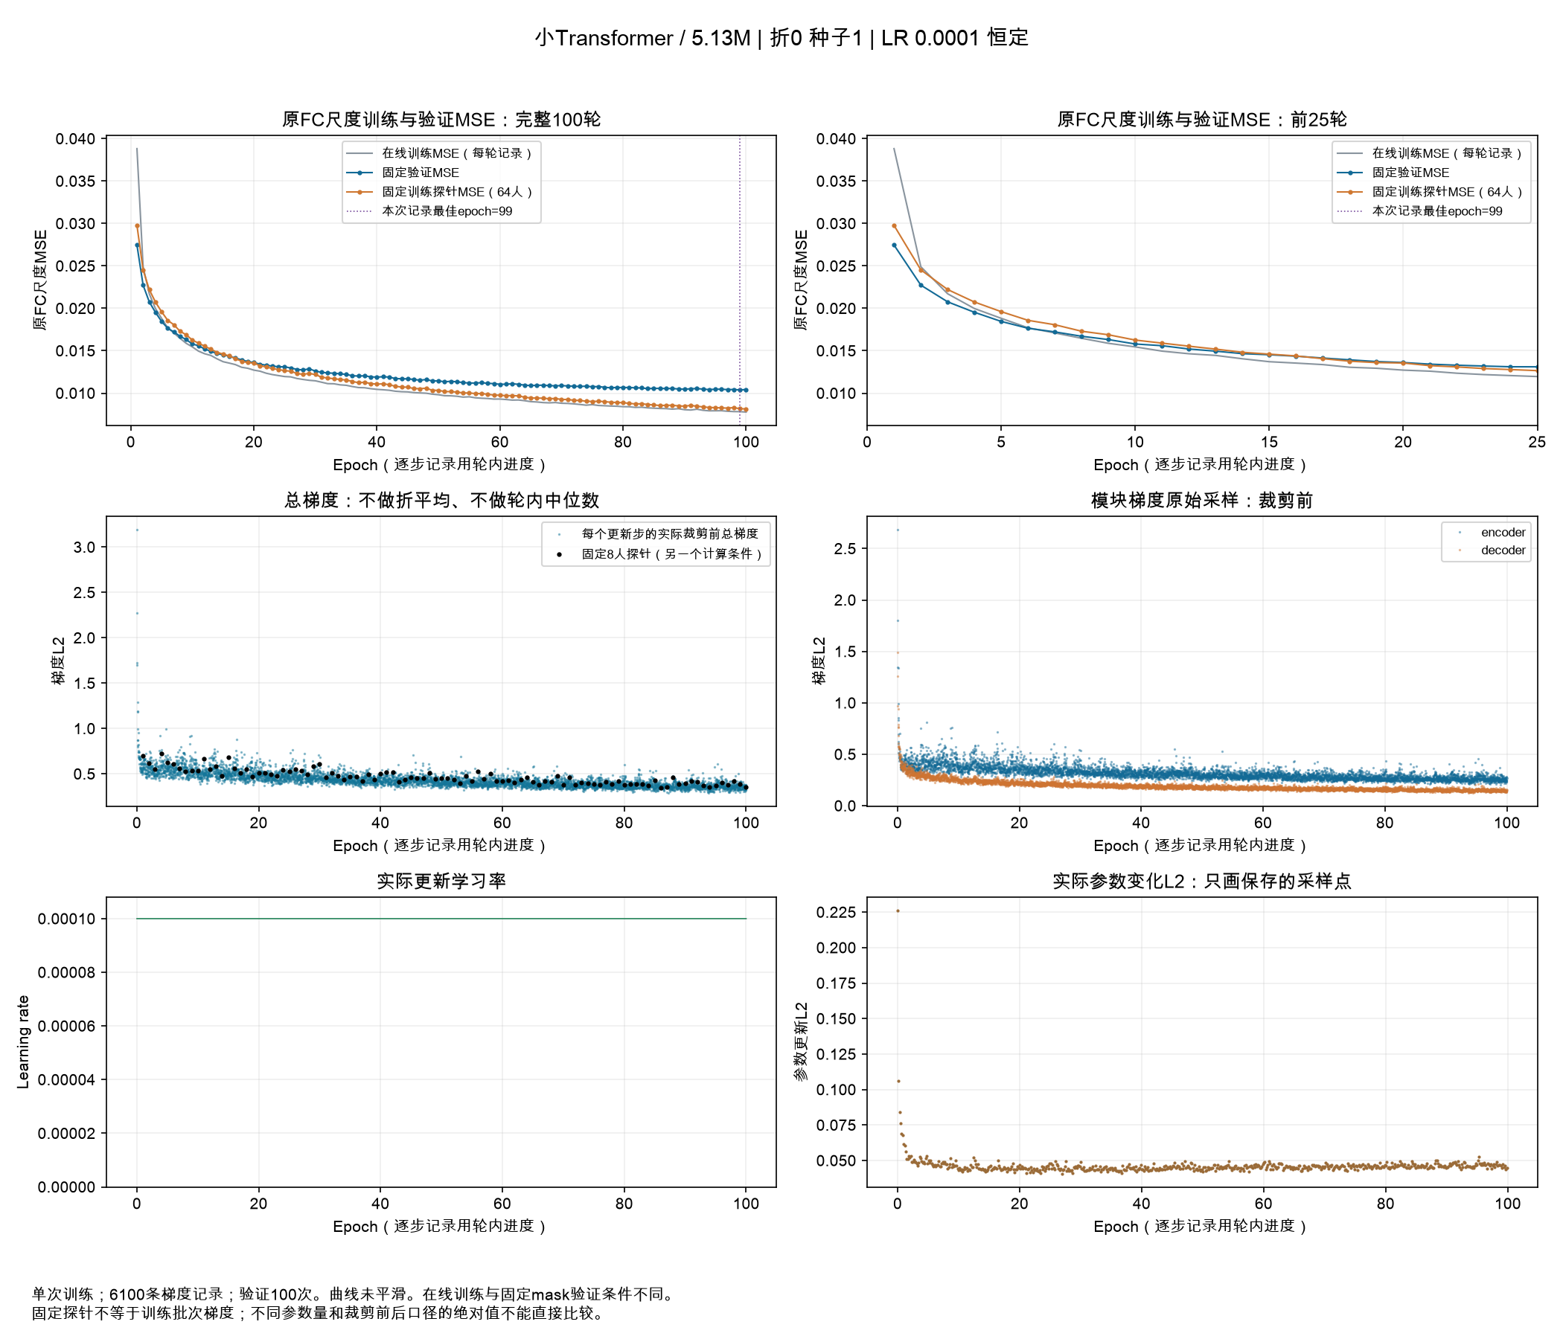
本图是什么 第1折、种子1的单次训练；左上loss，左中裁剪前梯度，左下学习率，右下实际参数更新。未平滑、未跨折平均。
参数 约5.13M；288通道；5个Transformer块、6头；轻量线性重建头。
共同设置 488人训练／122人验证；100轮；116脑区token；50%方块遮挡；AdamW，batch 8，weight decay 0.01，裁剪1。固定LR 1e-4。
结果与问题 20、60、100轮验证MSE为0.013611、0.011047、0.010438；最佳为99轮0.010371。 正常：梯度下降同时验证仍改善。关注：训练与验证差距扩大，但本次没有明显持续的验证反弹。
主要结论 相同划分和学习率下，小Transformer的重建验证改善更持续，不能直接推论分类也更好。

4 大 Transformer 固定学习率
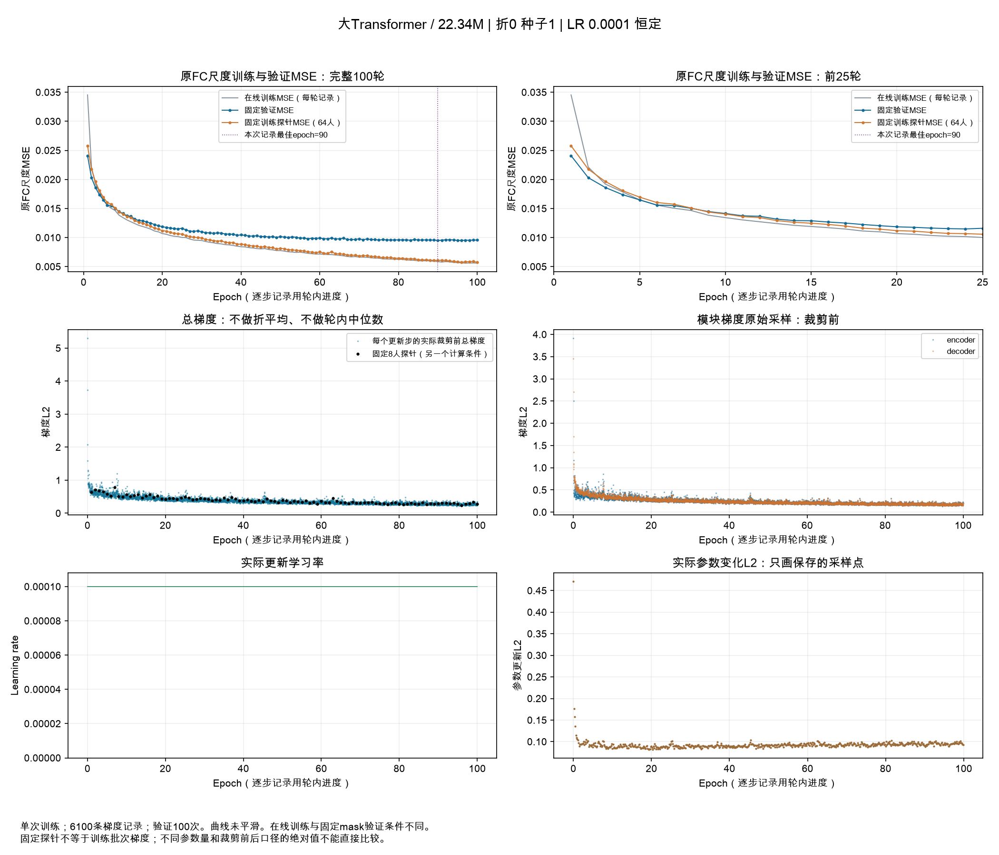
本图是什么 第1折、种子1的单次训练；左上loss，左中裁剪前梯度，左下学习率，右下实际参数更新。未平滑、未跨折平均。
参数 约22.34M；576通道；5个Transformer块、6头；投影至288通道后接2个解码块。
共同设置 488人训练／122人验证；100轮；116脑区token；50%方块遮挡；AdamW，batch 8，weight decay 0.01，裁剪1。固定LR 1e-4。
结果与问题 最佳验证在90轮，MSE 0.009495；100轮为0.009564，较最佳回升约0.7%。训练探针MSE为0.005732。 正常：超过梯度阈值1的更新仅约0.18%，少量初期尖峰不等于爆炸。关注：后期验证趋于平台，仍有泛化差距。
主要结论 扩大Transformer配置有重建验证收益，后期重点检验调度和正则化。

5 大 Transformer 停滞减半
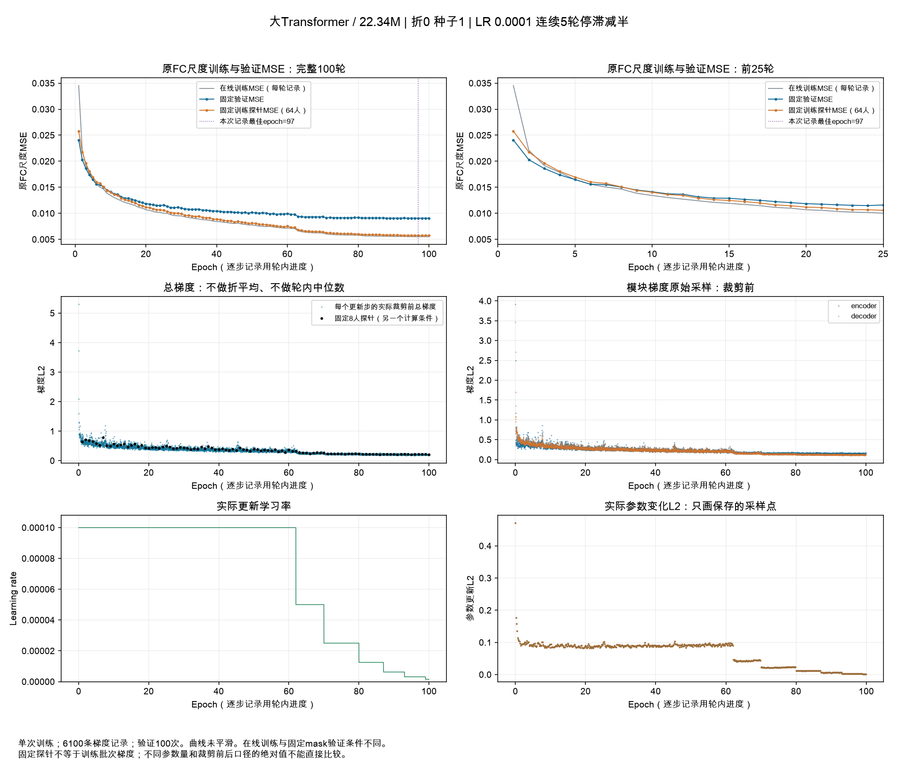
本图是什么 第1折、种子1的单次训练；左上loss，左中裁剪前梯度，左下学习率，右下实际参数更新。未平滑、未跨折平均。
参数 结构同上一页；初始LR 1e-4；有效改善不足5轮减半，阈值0.1%，冷却1轮，下限1e-6。
共同设置 488人训练／122人验证；100轮；116脑区token；50%方块遮挡；AdamW，batch 8，weight decay 0.01，裁剪1。
结果与问题 第63、71、81、88、94、100轮开始使用更低学习率；最佳验证在97轮，MSE 0.009061，比固定LR最佳约低4.6%。 正常：学习率和实际更新阶梯下降。关注：这是单折单种子的配对收益，需结合完整多折结果判断稳定性。
主要结论 调度减小后期更新幅度，本次验证继续改善；梯度本身不需要同步减半。

